открытый областной конкурс проектно-исследовательских работ
«Пятое колесо»
по техническому и декоративно–прикладному творчеству, рационализации и изобретательству среди обучающихся образовательных организаций
в 2024-2025 учебном году

Номинация: «Информационные технологии»
Тема работы:
Интерактивный учебник по Python

Автор: ученик 9Б класса
МБОУ СОШ № 9 г. Брянска
Фролов Никита Сергеевич,
16.01.2010 г. рождения, 15 лет

Руководитель:
Сорокина Ольга Григорьевна,
учитель информатики
МБОУ СОШ № 9 г. Брянска

Учебное учреждение:
Муниципальное бюджетное общеобразовательное учреждение
«Средняя общеобразовательная школа №9 г. Брянска с углубленным изучением отдельных предметов им. Ф. И. Тютчева»,
тел. (4832) 74-05-50

Брянск, 2025 год

Оглавление
Введение 3
§1 Анализ справочных материалов по Python 5
§2 Выбор программного обеспечения для разработки 7
§3 Разработка веб сайта «Интерактивный учебник по Python» 10
Заключение 12
Список используемой литературы 13
Приложение 1 14

Введение
Тема данного проекта «Интерактивный учебник по Python»
Актуальность. В эпоху стремительной цифровизации и развития технологий знание программирования становится не просто конкурентным преимуществом, а необходимым навыком для многих профессий. Среди многообразия языков программирования особое место занимает Python — универсальный, интуитивно понятный и широко применяемый инструмент разработки.
Цель проекта: Цель проекта заключается в разработке комплексного интерактивного учебного пособия по языку программирования Python, способствующего систематическому освоению теоретических знаний и практических навыков программирования, адаптированного для пользователей с различным уровнем подготовки.
Проблема исследования: В настоящее время изучение языка программирования Python вызывает большой интерес среди школьников, студентов и взрослых, стремящихся освоить востребованные IT-навыки. Однако процесс обучения представляется чрезмерно сложным и остаётся доступным преимущественно тем, кто уже обладает базовой технической подготовкой или получает профильное образование.
Поставленные задачи:
- проанализировать справочные материалы по Python;
- подобрать программное обеспечение;
- разработать веб-сайт для размещения материалов;
- запустить ресурс в интернет.
Возраст аудитории: люди всех возрастов.
Тип проекта: учебный, практико-ориентированный.
Вид проекта: долгосрочный.
Продолжительность проекта: сентябрь 2025 г. – март 2026 г.
Гипотеза – Интерактивный учебник по Python поможет людям быстро освоить данный язык программирования.
Объект исследования – Интерактивный учебник по Python.
Предмет исследования – создание веб-сайта.
Практическая значимость: предоставить возможность пользователям изучать язык программирования.
Теоретическая значимость проекта - проект позволит изучить современные технологии разработки на Python.

§1 Анализ справочных материалов по Python
В данном параграфе рассмотрим, язык программирования Python, справочные материалы и учебники по Python.
Python — высокоуровневый интерпретируемый язык программирования общего назначения.
История развития языка программирования
Язык Python был задуман в конце 1980-х годов голландским программистом Гвидо ван Россумом в Национальном исследовательском институте математики и информатики (CWI) в Амстердаме. Разработка началась в декабре 1989 года как хобби-проект. Ван Россум, недовольный недостатками существующих языков вроде ABC, хотел создать язык, который был бы прост для чтения и написания, интуитивно понятен и позволял бы разработчикам выражать свои идеи меньшим количеством кода. Первый релиз Python версии 0.9.0 увидел свет в феврале 1991 года.
Ключевой философией Python, известной как "The Zen of Python", стал акцент на читаемости кода, простоте и явном подходе. Это отразилось в использовании отступов для выделения блоков кода, что делало его структуру обязательной и легко воспринимаемой. Название языка произошло не от змеи, а от британского комедийного шоу "Monty Python's Flying Circus", что подчеркивало несерьезный и творческий подход к его созданию на ранних этапах.
Python оставался нишевым языком на протяжении 1990-х годов, но его популярность резко взлетела в начале 2000-х с выходом версии 2.0 (2000 г.) и, особенно, версии 3.0 (2008 г.), которая, несмотря на обратную несовместимость, закрепила его как современный и мощный инструмент. Сегодня Python — один из самых популярных и влиятельных языков в мире, широко используемый в веб-разработке, data science, искусственном интеллекте, автоматизации и научных исследованиях.

Python продолжает укреплять свои позиции как один из самых востребованных языков программирования в мире. Его перспективы напрямую связаны с ключевыми технологическими трендами — искусственным интеллектом, машинным обучением, анализом больших данных и автоматизацией процессов. Благодаря простому синтаксису, богатой экосистеме библиотек (TensorFlow, PyTorch, Pandas, Django) и активному сообществу, Python остается оптимальным выбором для быстрого прототипирования и создания сложных систем. Изучение Python открывает двери в самые перспективные IT-сферы: Data Science, веб-разработку, DevOps и AI.
Изучать Python стоит именно потому, что это инвестиция в устойчивые навыки. Язык сочетает низкий порог входа с практически безграничными возможностями для роста. Для начинающих это идеальный первый язык — он учит ясно выражать мысли в коде. Для опытных разработчиков — мощный инструмент для решения реальных задач. Универсальность Python позволяет работать в любой области, от скриптов автоматизации до сложных нейросетей, делая специалистов, владеющих им, востребованными на глобальном рынке труда.

Рисунок 1 Статистика использования Python в разных сферах

§2 Выбор программного обеспечения для разработки
Программные платформы играют важную роль в современной информационной технологии, обеспечивая эффективную разработку, деплоймент, поддержку и масштабирование сайтов.
Для качественной работы необходимо выбрать правильное программное обеспечение. Проведенный анализ интернет-источников позволил выделить основные программы [1], [3].
В данный список вошли:
- VS Code
- Битрикс24
- uCoz
- Mobirise
Важными критериями сравнения являются:
- Стоимость
- Операционная система
- Достоинства
- Недостатки
Сравнительная характеристика данных программ представлена в таблице 1.
Таблица 1. Сравнительная характеристика программ.
Критерии | VS Code | Битрикс24 | uCoz | Mobirise
Стоимость (за год) | Бесплатно | 1740-9790 | 300-1000 | Бесплатно
Операционная система | Windows, macOS, Linux | Linux, Windows | Windows, macOS, Linux | Windows, MacOS и Linux
Русский язык | через плагины | да | да | да
Основным преимуществом программных платформ является снижение затрат на разработку новых сайтов. Благодаря готовым модулям и библиотекам, разработчики могут использовать уже существующие решения и компоненты, вместо написания кода с нуля. Это позволяет существенно ускорить процесс разработки и сэкономить время и ресурсы.
Достоинства и недостатки программ представлены на рисунке 3.

Рисунок 2. Достоинства и недостатки программ
Анализ показал, что наиболее оптимальной программой для моей работы является VS Code.

§3 Разработка веб сайта «Интерактивный учебник по Python»
Создание интерактивного учебника по Python стало возможным благодаря использованию современных технологий и сервисов. Для разработки были выбраны языки веб разработки HTML, CSS, JS, а также фреймворк Bootstrap 5.
Сайт размещен на хостинге ДуДу2 (рисунок 3), обеспечивающий защищенное соединение и безопасную работу с ресурсом, благодаря использованию криптографических протоколов SSL/TLS.
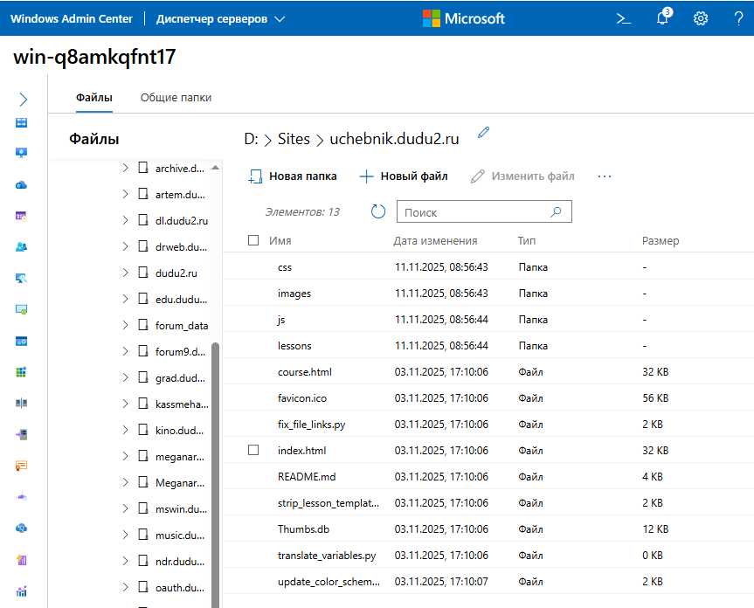
Рисунок 3 Размещение сайта на хостинге

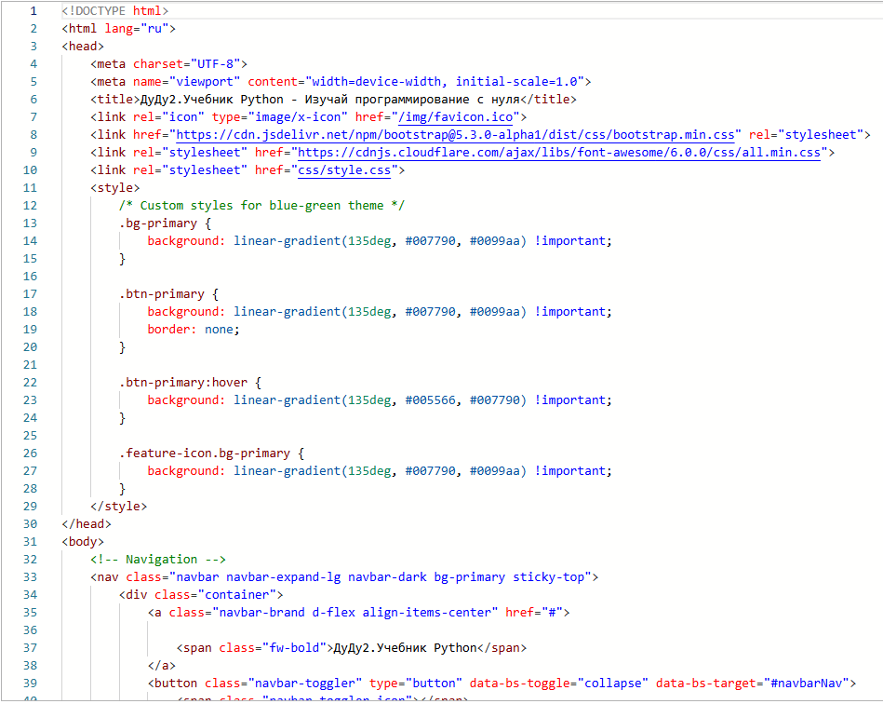
Рисунок 4 Фрагмент кода сайта

На сайте размещены интерактивные элементы – быстрый запуск кода
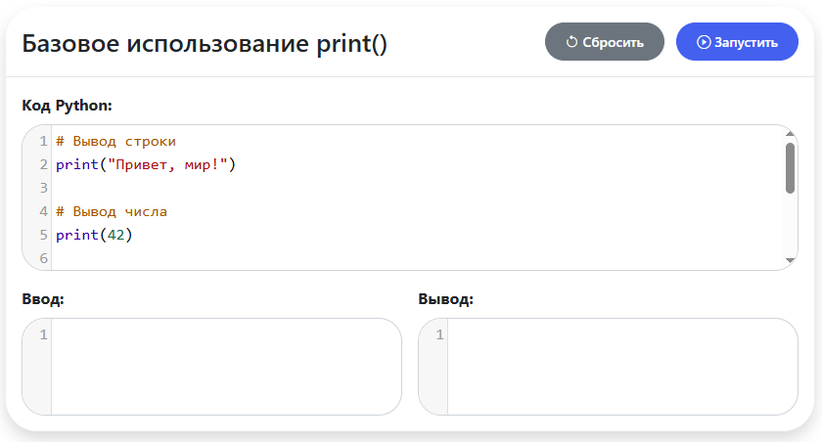
Рисунок 5 Быстрый запуск кода

Интерактивный учебник по Python доступен на сайте (uchebnik.dudu2.ru), что позволяет использовать его функционал и через веб-интерфейс.
В приложении 1 на рисунках 8, 9, 10 представлены примеры работы на данном рессурсе.

Заключение
В рамках данного проекта был разработан интерактивный учебник по языку программирования Python, призванный сделать процесс освоения программирования доступным для широкой аудитории независимо от уровня предварительной подготовки.
В ходе работы были последовательно решены все поставленные задачи:
- Проведён анализ справочных материалов по Python, позволивший определить ключевые аспекты преподавания языка:
- его универсальность и востребованность в современных IT-сферах (Data Science, веб-разработка, AI);
- низкий порог входа благодаря простому синтаксису;
- богатая экосистема библиотек и активное сообщество разработчиков.
- Осуществлён выбор программного обеспечения для разработки. На основе сравнительного анализа (стоимость, поддерживаемые ОС, локализация) оптимальным инструментом признан VS Code — бесплатный, кроссплатформенный редактор с широкой поддержкой плагинов.
- Разработан веб-сайт учебника с использованием современных технологий:
- языки: HTML, CSS, JavaScript;
- фреймворк: Bootstrap 5 для адаптивного дизайна;
- хостинг: ДуДу2 с поддержкой SSL/TLS для безопасной работы.
- Реализованы интерактивные элементы, включая функцию быстрого запуска кода, что позволяет пользователям сразу применять теоретические знания на практике.
Основные результаты проекта:
- создан доступный онлайн-ресурс (uchebnik.dudu2.ru), объединяющий теорию и практику программирования на Python;
- обеспечена адаптивность материала для разных уровней подготовки;
- внедрён интерактивный компонент, повышающий вовлечённость обучающихся.
Практическая значимость проекта заключается в:
- снижении барьеров для изучения программирования;
- предоставлении бесплатного инструмента для самообразования;
- поддержке непрерывного развития IT-компетенций в условиях цифровой экономики.
Теоретическая значимость состоит в систематизации современных подходов к обучению Python, включая:
- учёт актуальных технологических трендов (AI, Big Data);
- интеграцию лучших практик веб-разработки;
- применение принципов интерактивного обучения.
Гипотеза проекта подтверждена: интерактивный формат учебника действительно ускоряет освоение языка за счёт:
- наглядности материала;
- возможности немедленной практики;
- структурированности подачи информации.
Перспективы развития:
- добавление модулей по специализированным направлениям (Data Science, веб-разработка);
- внедрение системы тестирования и сертификации;
- локализация контента для международной аудитории;
- интеграция с платформами онлайн-обучения.
Таким образом, разработанный интерактивный учебник по Python соответствует заявленным целям и задачам, обладает высокой практической ценностью и потенциалом для дальнейшего масштабирования. Проект демонстрирует, как современные технологии могут сделать сложное знание доступным, а обучение — увлекательным и эффективным.

Список используемой литературы
- Metanit: сайт. – URL: https://metanit.com.
- Майкл Доусон. Программируем на Python.
- Азбука Python. Программа Яндекс Лицея: сайт. – URL: https://education.yandex.ru.
- "Поколение Python": курс для начинающих. – URL: https://stepik.org/course/58852.
- KPOLYAKOV.SPB.RU – URL: http://kpolyakov.nichost.ru/

Приложение 1
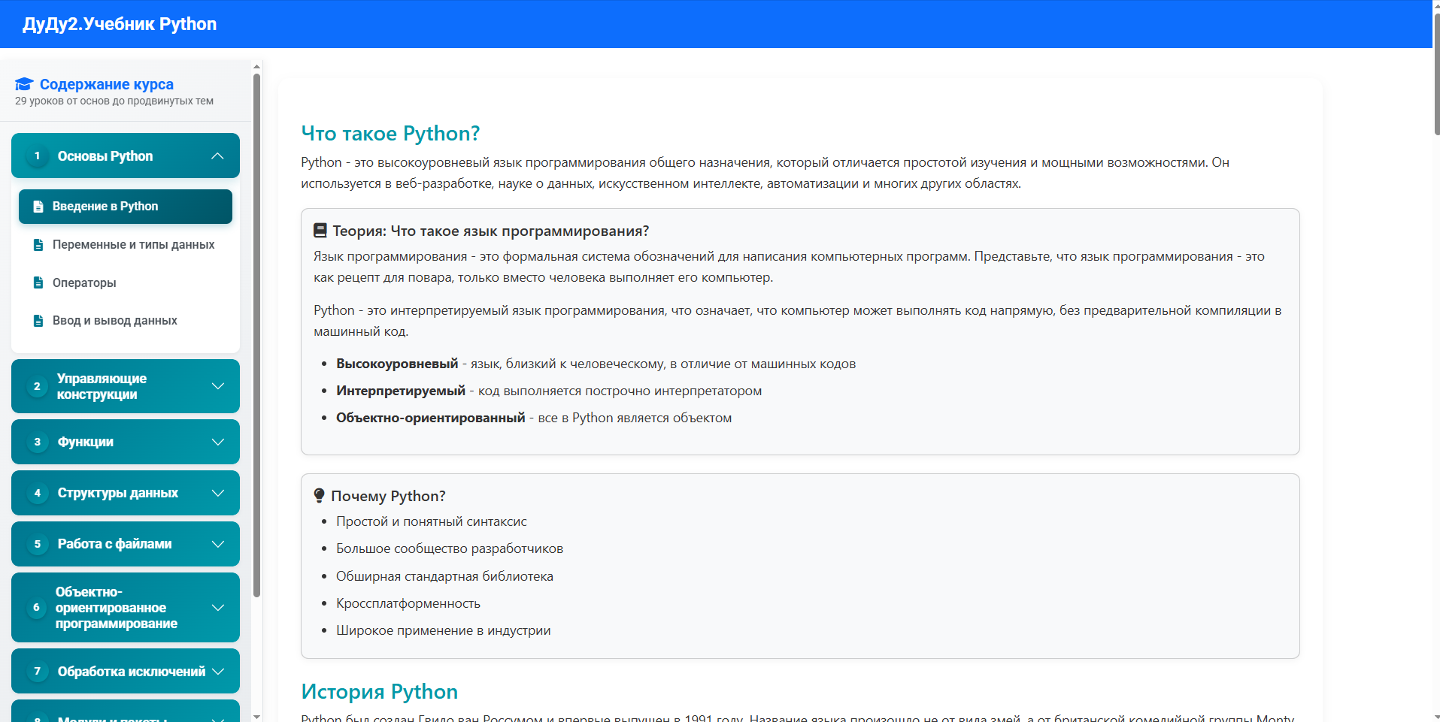
Рисунок 8 Пример работы чат-бота на созданном сайте DuDu2Ai
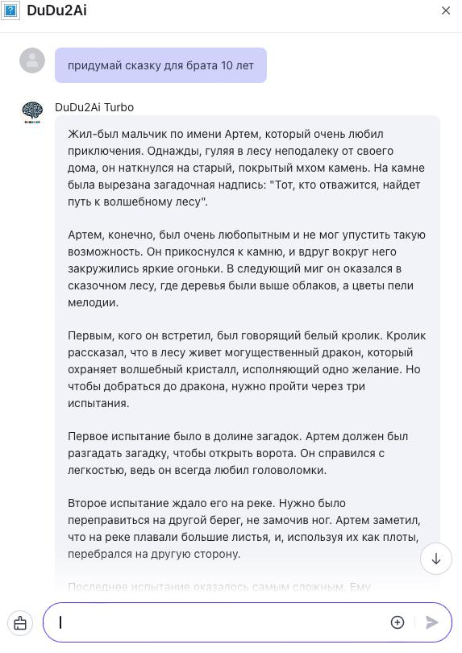
Рисунок 9 Пример работы чат-бота в ТГ DuDu2Ai

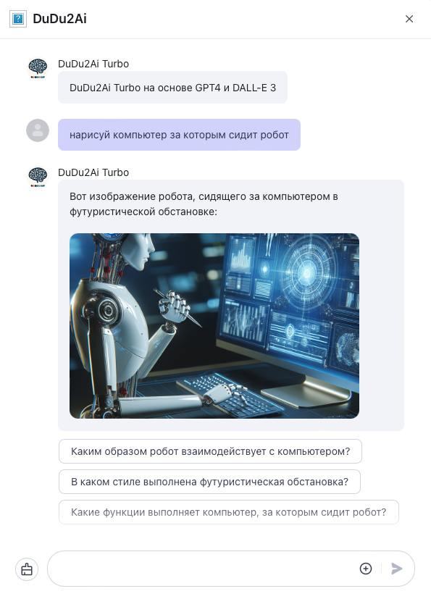
Рисунок 10 Пример работы чат-бота в ТГ DuDu2Ai

